Полуянская Анастасия

**Практическая работа №2(6).**

**Создание приложения WPF. Разработка интерфейса главной формы приложения. Определение стилей элементов, используемых для оформления интерфейса.**

**Создание настольного приложения.**

* 1. В IDE MS Visual Studio выбрать пункт «Создание проекта».
  2. Выбрать C# 🡪 Windows 🡪 Рабочий стол. В списке появившихся проектов выбрать «Приложение WPF (.NET Framework)».
  3. Задать имя проекту 🡪 Расположение 🡪 Поместить решение и проект в один каталог (рекомендуемо) 🡪 «Создать».
  4. В окне «Обозреватель решений» создать структуру проекта (директории: Classes, Pages, Resources).

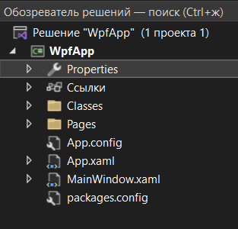

Рис.1. Структура проекта

**Разработка интерфейса главной страницы приложения.**

* 1. главная страница – название, логотип, переходы на остальные страницы.

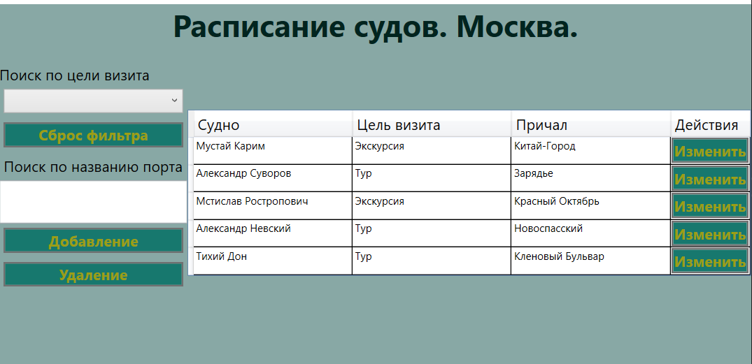

Рис.2. «Интерфейс главной страницы»

* 1. страница для работы со справочниками.

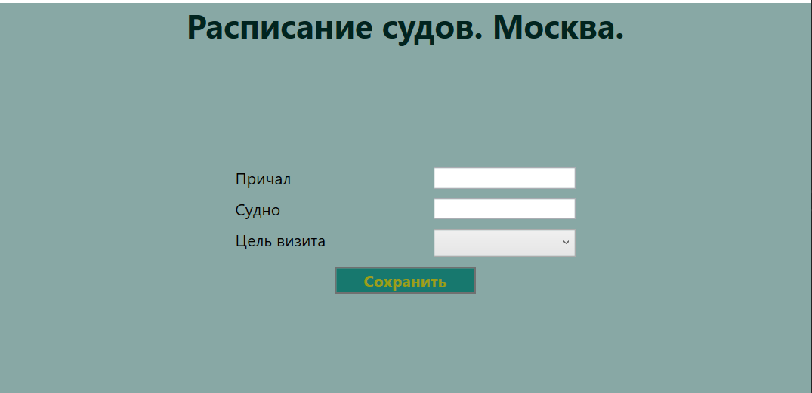

Рис.3. «Интерфейс страницы редактирования»

Программный код:

<Grid>

<Grid.ColumnDefinitions >

<ColumnDefinition Width="1*"/>

<ColumnDefinition Width="3*"/>

</Grid.ColumnDefinitions>

<DataGrid Grid.Column="1"

x:Name="dtgShip"

AutoGenerateColumns="False" IsReadOnly="True" Margin="0,0,0,50"

VerticalAlignment="Center">

<DataGrid.Columns >

<DataGridTextColumn

Header="Судно" Width="*"

Binding="{Binding Ship.ShipName}"/>

<DataGridTextColumn

Header="Цель визита" Width="*"

Binding="{Binding VisitPurpose}"/>

<DataGridTextColumn

Header="Причал" Width="*"

Binding="{Binding Berth}"/>

<DataGridTemplateColumn

Header="Действия"

Width="Auto">

<DataGridTemplateColumn.CellTemplate>

<DataTemplate>

<Button Name="BtnEdit"

Click="BtnEdit_Click"

Content="Изменить"/>

</DataTemplate>

</DataGridTemplateColumn.CellTemplate>

</DataGridTemplateColumn>

</DataGrid.Columns>

</DataGrid>

<StackPanel Grid.Row="0"

Orientation="Vertical"

VerticalAlignment="Top"

Height="400">

<TextBlock Text="Поиск по цели визита"/>

<ComboBox Name="CmbVisit"

SelectionChanged="CmbVisit_SelectionChanged"

Margin="5"/>

<Button Name="BtnResetFiltr"

Content="Сброс фильтра"

Margin="5"

Click="BtnResetFiltr_Click"/>

<TextBlock Text="Поиск по названию порта" Margin="5"/>

<TextBox Name="TxtSearchName"

TextChanged="TxtSearchName_TextChanged"

Height="50"/>

<Button Name="BtnAdd"

Content="Добавление"

Margin="5"

Click="BtnAdd_Click"/>

<Button Name="BtnDelete"

Content="Удаление"

Margin="5"

Click="BtnDelete_Click"/>

</StackPanel>

</Grid>

**Определение стилей элементов, используемых для оформления интерфейса.**

Интерфейс оформлен с помощью использования стилей: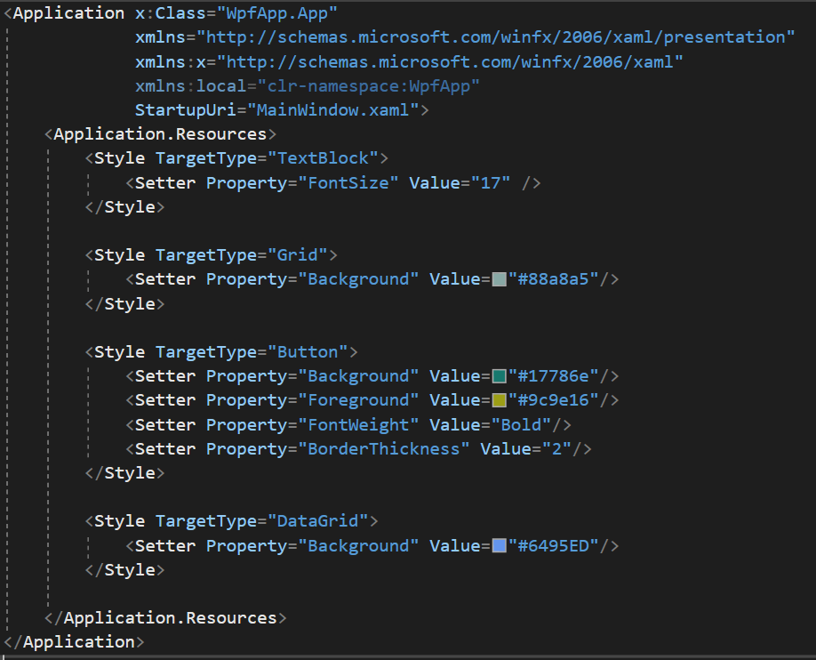

Рис.4. Программный код со стилями